Таксономия Б. Блума. Образовательные цели

Системообразующим элементом педагогической системы являются цели обучения и воспитания.
Образовательные цели (англ. educational objectives) – планируемые или ожидаемые результаты образовательного процесса
Таксономия Блума (Bloom taxonomy) – иерархическая система образовательных целей, охватывающая три сферы деятельности: когнитивную (познавательную), аффективную (эмоционально-ценностную) и психомоторную.
Первая часть таксономии, содержащая описание образовательных целей в когнитивной сфере, разработана и опубликована в 1956 г. под руководством Б. Блума; обновленная версия таксономии была выпущена Л. Андерсон и Д. Кратволем в 2001 г. В соответствии с обновленной версией, иерархия образовательных целей в когнитивной сфере имеет два измерения: знание (4 уровня), и когнитивные процессы (6 уровней сложности).

Иерархия образовательных целей в когнитивной сфере

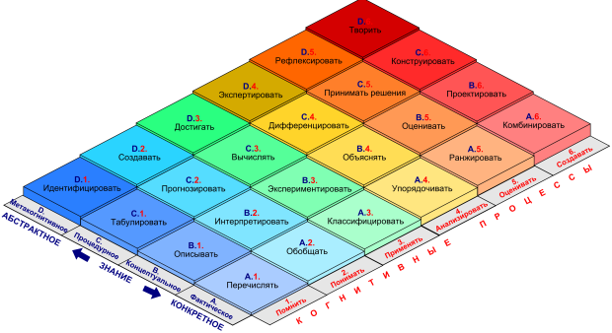

Структура измерения «Знание»

Фактическое знание (A) – базовые элементы, которые обучающийся должен знать, чтобы иметь представление о дисциплине или решать проблемы в данной области:
- Знание терминологии.
- Знание специфических деталей и элементов.

Концептуальное знание (B) – взаимосвязи между базовыми элементами в более сложной структуре, которые позволяют им функционировать как единое целое:
- Знание классификаций и категорий.
- Знание принципов и общих правил.
- Знание теорий, моделей и структур.

Процедурное знание (C) – как делать что-либо; методы исследования и критерии для применения навыков, алгоритмов, техник и методов:
- Владение специфическими навыками и алгоритмами.
- Владение специфическими техниками и методами.
- Знание критериев для определения, когда применять соответствующие процедуры.

Метакогнитивное знание (D) – знание о познании в общем, а также осведомленность и знание о собственной специфике познания:
- Знание стратегий.
- Знание о когнитивных задачах, включая соответствующее знание контекста и условий.
- Самопознание.

Структура измерения «Когнитивные процессы»

Помнить (1) – Извлекать необходимую информацию из памяти:
- Узнавание.
- Применение.

Понимать (2) – Определять значение учебных сообщений, включая устные, письменные и графические коммуникации:
- Интерпретация.
- Приведение примеров.
- Классификация.
- Обобщение.
- Умозаключение.
- Сравнение.
- Объяснение.

Применять (3) – Выполнять или использовать процедуры в данной ситуации:
- Исполнение.
- Реализация.

Анализировать (4) – Осуществлять декомпозицию объекта на отдельные элементы и описывать то, как они соотносятся с целым:
- Дифференциация.
- Организация.
- Соотнесение.

Оценивать (5) – Делать суждения, основываясь на критериях и стандартах:
- Проверка.
- Критика.

Создавать (6)– Соединять элементы для формирования нового, когерентного целого или создавать оригинальный продукт:
- Генерирование.
- Планирование.
- Производство.

Каждый уровень знания может соотноситься с каждым уровнем когнитивного процесса, обучающийся может помнить фактическое или процедурное знание, понимать концептуальное или метакогнитивное знание или анализировать метакогнитивное или фактическое знание.

Вторая часть таксономии, содержащая описание образовательных целей в аффективной сфере, охватывающей эмоции, чувства, отношения, мотивацию, ценности обучающихся, опубликована Д. Кратволем и Б. Блумом в 1964 г.
Аффективное обучение (англ. affective education) – область обучения, которая связана с приобретением обучающимся желаемого мировосприятия. Образовательные цели в аффективной сфере направлены на реализацию дидактических задач, которые требуют приобретения обучающимися таких качеств, как уверенность в себе, ответственность, уважение, надежность и личных отношений.
Достижение указанных целей осуществляется посредством определения проблемных идей, ценностей, убеждений и чувств, критического анализа посылок, на которых они основаны, проверки их обоснованности путем рационального дискурса и принятия решений, основанных на результатах консенсуса.

Образовательные цели в аффективной сфере

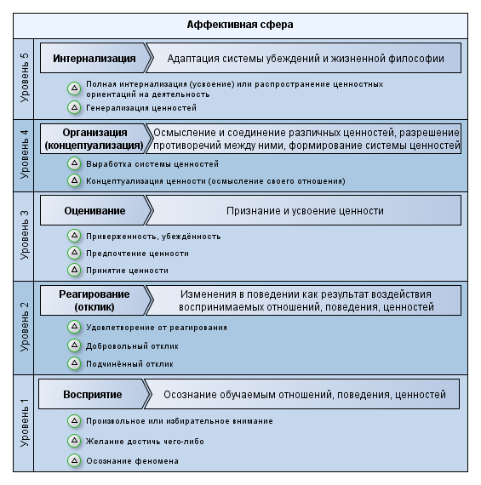
Третья часть таксономии, содержащая описание образовательных целей в психомоторной сфере, существует в нескольких альтернативных версиях, из которых наиболее известны три: пятиуровневая иерархия Р.Х.Дейва (1970 г.), шестиуровневая иерархия А.Харроу (1972 г) семиуровневая иерархия Э.Симпсон (1972 г.).

Образовательные цели в психомоторной сфере

Интепретация Р.Х. Дейва является адекватной для проектирования целей обучения взрослых на рабочем месте.
Версия Э. Симпсон полезна, если взрослые обучаемые выводятся из их привычной зоны комфорта, потому что она затрагивает сенсорные, перцептивные и, как следствие, эмоционально-ценностные аспекты подготовки к обучению (например, подготовка к действиям в экстремальных и конфликтных ситуациях, в тяжелых физических условиях).
Версия А.Харроу полезна для проектирования образовательных целей при обучении передаче чувств и эмоций, оказании влияния на других (например, подготовка к публичным выступлениям, самопрезентации).

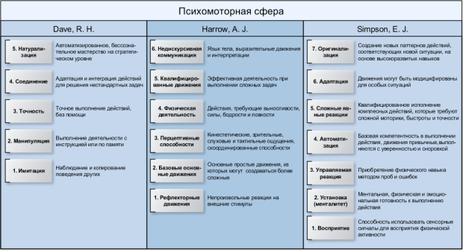
Источники:
http://rpp.nashaucheba.ru/pars_docs/refs/55/54515/img16.jpg
http://voluntary.ru/dictionary/950/word/blum-bendzhamin-s
http://fakty-o.ru/%D1%82%D0%B0%D0%BA%D1%81%D0%BE%D0%BD%D0%BE%D0%BC%D0%B8%D1%8F_%D0%B1%D0%BB%D1%83%D0%BC%D0%B0
http://www.intuit.ru/
http://www.ksaa.zaural.ru/images/stories/photo/2011/10/zasedanie_krujka-6.jpg

